认证审核报告审批页
项目编号 | 0050-2022-SA
受审核方名称 | 四川润泽皓宇科技有限公司
注册地址 | 中国（四川）自由贸易试验区成都高新区府城大道西段399号7栋3单元6层604号
经营地址 | 四川省成都市武侯区天晖中街56号曙光国际A座1422
审核类型 | S：初审
认证范围 | S:系统集成（卫星技术综合应用系统、卫星导航多模增强应用服务系统、卫星遥感应用系统、智能控制系统）；海洋水质与生态环境监测仪器设备销售；导航、测绘、气象、及海洋专用仪器销售；地质勘察专用设备销售；地质勘探和地震专用仪器销售；海洋环境监测与探测装备销售；生态资源监测、环境应急检测仪器仪表销售；网络设备销售；环境监测专用仪器仪表销售；照明器具销售；智能车载设备销售；环境保护专用设备销售；电子产品销售；日用杂品销售；泵及真空设备销售所涉及的售后服务（运输、安装调试、维修、技术支持、退换货、投诉处理）
服务认证等级（适用时） | □十星级□九星级 □八星级 □七星级 □六星级  ■五星级 □四星级 □三星级 □达标级
评审人员签字 | 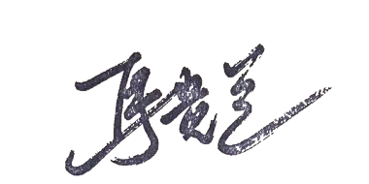
认证决定结论 | ■案卷符合要求，可以认证注册/保持  □案卷不符合要求，不可以认证注册/保持
认证决定人员签字 |  | 日期 | 2022-1-25
机构总经理审批意见 | ■认证流程符合要求，可以认证注册/保持  □认证流程不符合要求，不可以认证注册/保持
总经理签字 | 

